华北水利水电大学精神文明建设
简 报

（第5期）

华北水利水电大学精神文明建设委员会办公室
2018年4月20日
中共华北水利水电大学委员会宣传部

      - 我校开展“全民国家安全教育日”系列宣传教育活动
      - 我校软件学院开展“传承红色基因 感悟井冈山精神” 学习教育活动
      - 我校成功举办2018年校春季田径运动会暨全民健身大会
      - 我校图书馆举办的2018年读书活动月正式启动

我校开展“全民国家安全教育日”系列
宣传教育活动
4月15日是我国第三个“全民国家安全教育日”。为深入贯彻落实党的十九大精神和习近平总书记重要指示，进一步营造宣传国家安全法律法规、共同维护国家安全的良好氛围，不断增强全校师生员工维护国家安全的意识和观念，夯实我校反奸防谍工作基石，根据上级机关相关工作部署，党委保卫部联合校属各单位、各学院组织开展了系列专题宣传教育活动。
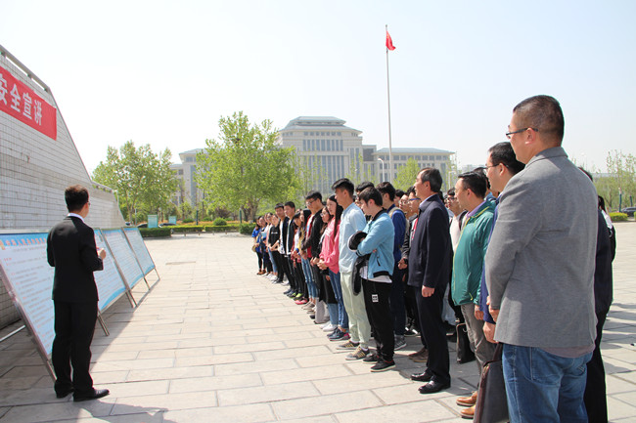
活动紧紧围绕“全民国家安全教育日”的起源与意义、国家安全的内涵与外延、国家安全相关法律法规、公民与组织的义务和权利、危害国家安全的行为及法律责任等重点内容，通过平安华水安全教育平台组织2017级全体学生参加了“国家安全知识专项测试”，使用平安华水微信公众号、平安校园网站推送专题教育材料6期，制作展出国家安全反奸防谍专题展板16块，组织师生员工收看了中央一套4月15日播出的《全民国家安全教育进校园》、河南电视台都市频道4月12日播出的《揭秘河南间谍大案》等专题教育片。
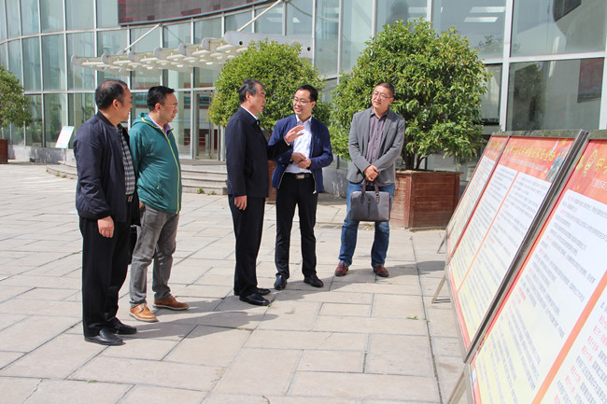
与此同时，4月16日上午，由电力学院承办的“全民国家安全教育日”专题宣讲暨签名仪式在龙子湖校区文体活动中心广场举行。校党委副书记、工会主席马书臣出席活动并详细听取和了解了党委保卫部、电力学院负责同志关于我校“全民国家安全教育日”系列宣传教育活动开展情况的汇报，参观了国家安全与反间谍专题教育展览，听取了工作人员的讲解，并在国家安全日倡议书和宣传横幅上庄重签名。马书臣指出，国家安全是安邦定国的重要基石，维护国家安全是人民根本利益所在。校属各单位要牢固树立总体国家安全观，以“全民国家安全教育日”为契机，全方位、多角度的开展全体师生员工国家安全教育，积极推进国家安全教育进院系、进班级、进宿舍、进课堂，使国家安全融入血液，成为全体师生员工的行动自觉，筑牢反奸防谍的铜墙铁壁，为学校健康发展提供安全稳定的环境。
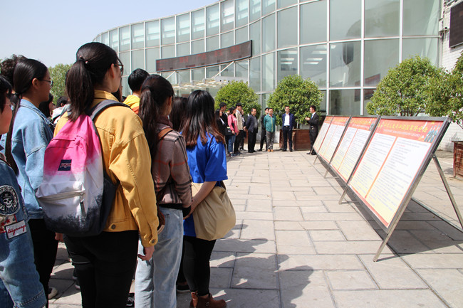
此次系列专题教育活动，进一步扩大了《国家安全法》、《反间谍法》、《反恐怖主义法》、《反间谍法实施细则》等法律法规的知晓率和覆盖率。同时，我校将认真贯彻落实上级机关国家安全宣传教育工作精神与要求，不断丰富创新工作开展方式方法，健全完善长效工作体制机制，切实增强师生员工的国家安全意识，全面提升防范应对各类风险挑战的能力和水平。
我校软件学院开展“传承红色基因 感悟
井冈山精神”学习教育活动
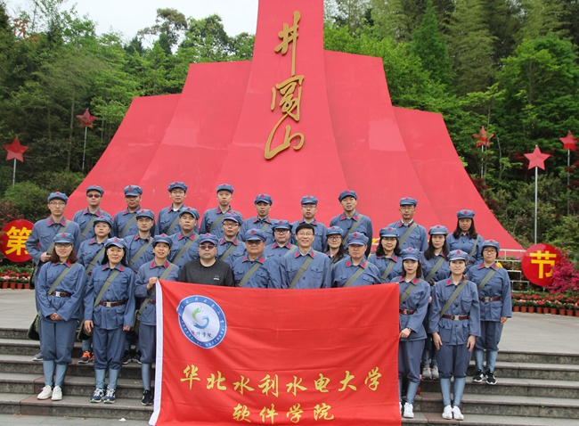
近日，软件学院党委利用周末时间，带领学院教师赴井冈山开展了以“传承红色基因，感悟井冈山精神”为主题的学习教育活动。此次活动是软件学党委持续学习贯彻十九大精神、坚持“两学一做”常态化的一个缩影，同时也是助力学院全体教师继续奋发进取的催化剂。
全体同志通过聆听专家们的精彩辅导报告和观看震撼人心的教学视频，大家对中国共产党在井冈山时期的奋斗历程和追求真理的光辉历史有了清晰的了解和认识。现场教学环节中，先后参观了烈士陵园、井冈山革命博物馆、八角楼、黄洋界哨口等革命旧址，重温了中国革命的艰辛历史、革命先烈的坚强品质，大家对“坚定信念，艰苦奋斗，实事求是，敢闯新路，依靠群众，勇于胜利”的井冈山精神有了更加深入的理解。在学习的过程中，学院还围绕如何将党的十九大精神融入渗透到教学、科研和学生管理等各项工作中进行了研讨。
通过本次生动鲜活的学习教育活动，进一步坚定了理想信念、触动了灵魂、凝聚了人心，进一步增强了软件学院党员、干部和师生对我党的“初心”“使命”的理解和认知。大家纷纷表示，在今后的学习和工作中，一定要继承和发扬井冈山精神，以更加饱满的热情和更加充足的干事创业劲头，为学校的发展添砖加瓦。

我校成功举办2018年校春季田径运动会暨全民健身大会
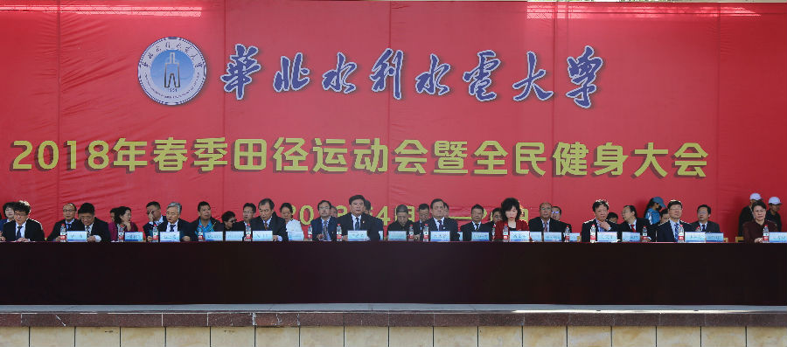
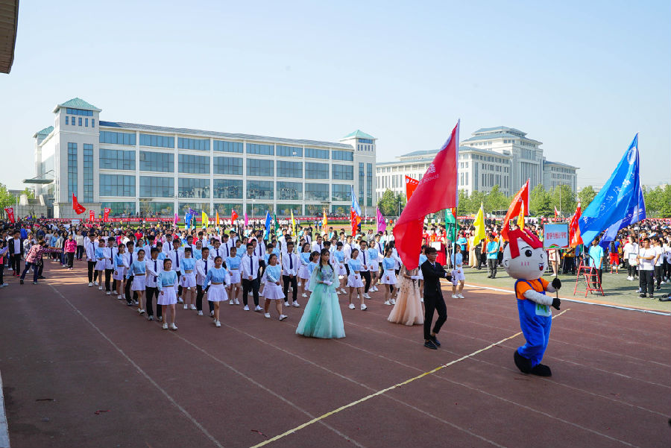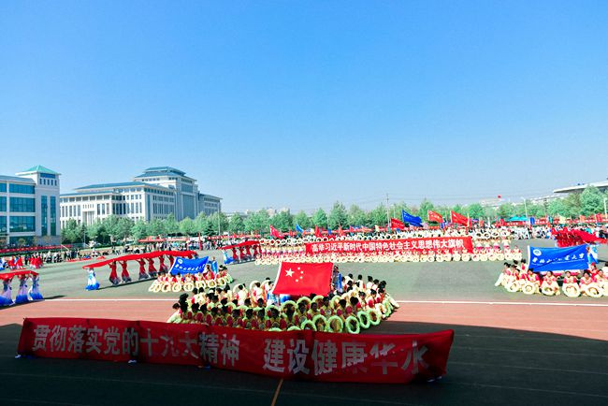
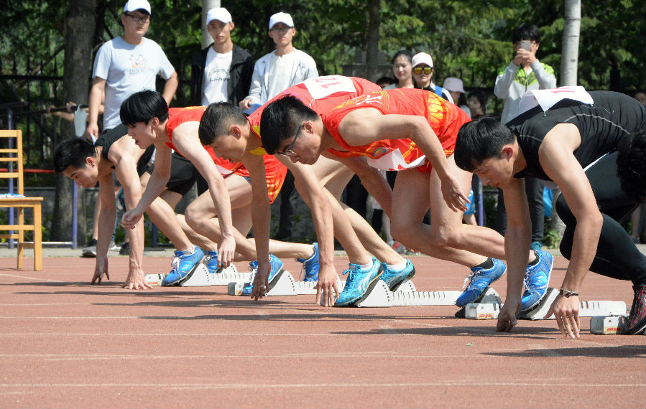
4月19日，春意盎然，阳光明媚，我校龙子湖校区田径场彩旗招展、鼓乐齐鸣，2018年春季田径运动会暨全民健身大会开幕。在校校领导王清义、刘文锴、马书臣、高京燕、施进发、刘汉东、解伟、许科红、苏喜军、刘雪梅参加了开幕式。校体育运动委员会委员在主席台就座。校党委书记王清义宣布本届运动会开幕，副校长施进发致开幕词。开幕式由体育教学部党总支书记兼常务副主任徐震主持。
在铿锵激昂的《运动员进行曲》中，国旗校旗队、裁判员、校属各单位方队踏着整齐的步伐，喊着嘹亮的口号，陆续进入会场。经过主席台时，各单位方队采取不同的展演形式，有国外留学生着自己国家盛装，高呼“我爱中国，我爱华水”；有大数据时代，小型无人机在主席台上空盘旋展示；有动感十足，青春激情的拉拉舞蹈等，真可谓八仙过海，各显神通，场面精彩绝伦，叹为观止；这充分展现了华水人锐意创新、勇于开拓的精神，表达了华水人对学校美好未来的向往和对学校今后更好发展的坚定信念。
开幕式文体表演是校运会每年开幕式仪式中的饕餮盛宴。今年首先由体育教学部武术教研室呈现的“舞龙舞狮”表演。两条巨龙横空出世，时而飞冲云端，时而入海破浪，上下翻滚，气贯长虹；四只狮子在主席台前欢腾跳跃，辗转腾挪，动作滑稽风趣，气势非凡，为开幕式增添了喜庆和热闹。“自古武功出少林”，国际教育学院给大家呈现了中华少林武术表演，威武壮观、气势恢宏。有时如雏鹰展翅，热情奔放；有时似猛虎下山，虎虎生威；有时似凌波踏浪，又似蛟龙出水。震撼人心，给人以美感，动作娴熟，招式之猛，速度之快，昭显雄厚的少林武术实力。“少年强则国强”少林武术再现了中华民族自强不息的精神。在“高举习近平新时代中国特色社会主义思想伟大旗帜，贯彻落实党的十九大精神，建设健康华水”的大大的红色横幅引领下，由体育教学部女生教研室创编的大型团体操“阳光乐章”将开幕式引入高潮。起伏不断的红绸是源源不断的流水，长长地水袖在空中舞动，轻缓奔流没有停止，包容万物，容纳百川，上善若水，水利万物。向全场师生昭示了华水在“十九大”精神指引下，将以更加开放的态度、更加务实的工作和更加饱满的热情发展学校教育事业。
文体表演结束，比赛正式开始。我校师生为了集体荣誉挥洒汗水，顽强拼搏；场外观众摇旗呐喊，加油声此起彼伏；比赛场面激烈，扣人心弦。本届运动会增设新兴项目执杖行走，有31名学生报名参赛，在沿水环路行进比赛中，吸引了不少的师生驻足观看，这个项目开展不仅丰富学校群体活动内容还培养了学生野外工作和生活能力。比赛期间，体育教学部盛邀校组织委员会委员为学生组取得单个项目前三名学生颁奖。获奖同学拿到了由体育教学部专门设计的奖牌和打有学校校徽logo的奖品。获奖同学们站在高高领奖台上，留下了他们美好的大学记忆，激励更多学生参与运动，奋力拼搏。
20日下午，闭幕式准时开始。校党委副书记、工会主席马书臣、副校长施进发、副校长刘雪梅等参加了闭幕式并为获奖单位颁奖。副校长刘雪梅致闭幕辞，体育教学部副主任陈峰和国家级田径裁判、本届运动会赛事主管孙克成分别宣布了获得体育道德风尚奖的单位和比赛成绩。本届运动会共有1200余名运动员参与了115个项目的角逐，有14个单位取得团体总分奖，17个单位由于组织出色获得体育道德风尚奖。
为期两天的运动会彰显出华水学子超越自我、果敢坚毅、无畏挑战、顽强拼搏的优良品质。教职工趣味运动则展现了我校广大教职工的运动风采。比赛虽已结束，但运动精神永不停止，通过此次运动会，体育精神必将更好、更多地融入到华水人的工作生活中，让“开展全民健身活动，推进体育强国建设”的任务扎实扎根到学校体育工作中。
我校图书馆举办的2018年读书活动月
正式启动
4月12日下午，我校图书馆举办的2018年读书活动月启动仪式在龙子湖校区第二报告厅正式举行。河南省高校图工委副主任张怀涛教授出席活动并作读书报告，党委学工部、社会科学处、党委宣传部、教务处、校团委等部门负责人，以及图书馆全体人员和学生代表二百余人参加了此次活动。启动仪式由图书馆馆长史鸿文主持。
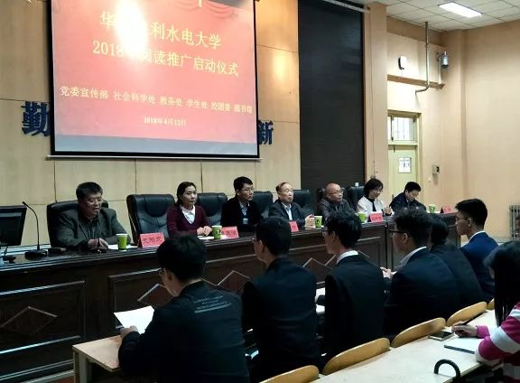
史鸿文馆长在主持词中提到，书籍是人类进步的阶梯，读书决定一个人的修养和境界，举办读书活动月对于丰富校园文化内涵，提升大学生文化素养有着重要意义。
在启动仪式上，图书馆阅读推广研发中心李振龙主任宣读了2018年度读书活动月推荐书目名单，同时开启了“博阅杯”大型征文活动的宣传。
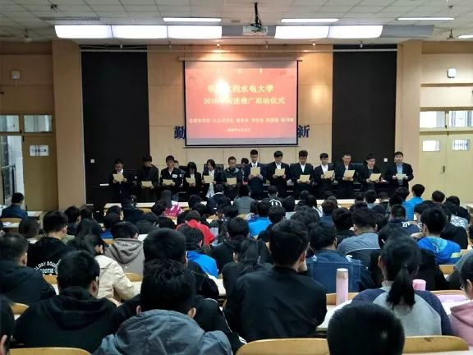
领读环节是此次启动仪式的一大亮点，由张修宇副馆长带领学生诵读经典著作《大学》（节选），整齐有力的读书声，响彻整个报告厅，在场师生都被这浓浓的书香气息所感染。
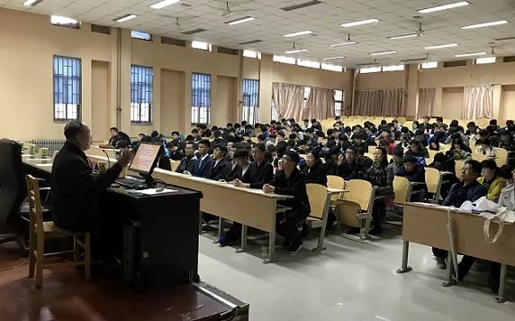
最后，图书馆特邀嘉宾、我国著名阅读学专家张怀涛教授为在场师生作了一场精彩的读书报告。张教授深入浅出、风趣生动的演讲使在场师生受益匪浅，这场以“在经典中畅享阅读之美”为题的报告，就经典阅读的概念、类型、特征、作用、意义、方法及体会一一作了分享，尤其对经典阅读对于大学生自身修养的问题作了针对性阐述，对同学们如何科学而全面地阅读经典、怎样掌握合理的阅读方法、如何通过阅读经典来改变自身修养等方面有着重要的启发意义。

主 审：景中强 责任编辑：任智霞
联系电话：69127207 电子信箱：hswmb@ncwu.edu.cn
邮政编码：450046 通讯地址：郑州市金水东路136号
华北水利水电大学文明办 2018年4月20日印发

